МАРШРУТ
путешествия в эпоху первобытности.

Станция 1. Терминово.
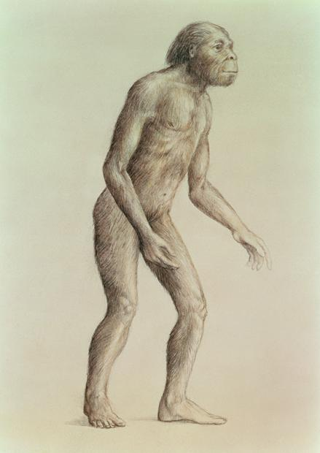
1) Кого называли первобытными людьми?
2) Что такое орудие труда?
3) Что такое родовая община?
4) Что такое религия? Что такое искусство?
5) Что такое племя?
6) Что такое неравенство?

Станция 2. Хронологино.
1) Когда человек выделился из животного мира?
2) Где жили древнейшие люди?
3) Когда появился «человек разумный»?
4) Когда возникли земледелие и скотоводство?
5) Когда люди научились обрабатывать металлы?

Станция 3. Рассказкино.
1) Расскажите об основных занятиях древнейших людей. Как они изменились с течением времени? Используйте опорные слова: охота, собирательство, палка-копалка, копьё, гарпун, лук и стрелы, земледелие, мотыга, плуг, серп, скотоводство.
2) Расскажите о появлении ремёсел. Используйте опорные слова: прядение, ткачество, изготовление глиняной посуды, обработка металла.
3) Расскажите об искусстве и религиозных верованиях первобытных людей. Используйте опорные слова: рисунки в пещерах, колдовство, душа, духи, боги, молитва, жертва, идол.
4) Расскажите о жизни первобытных людей. Используйте опорные слова: родовая община, старейшины, племя, соседская община, вождь, неравенство.
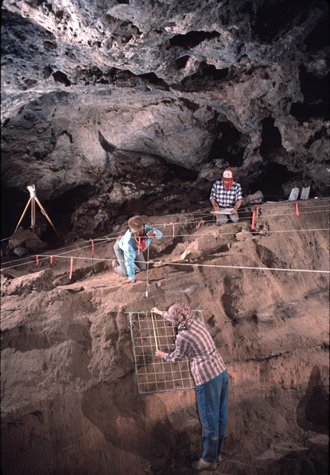
Станция 4. Задачкино.
1) задание 11 р.т.
2) задание 17 р.т.

Станция 5. Кроссвордово.
1) задание 16 р.т.

Станция 6. Мудрецово.
Сделайте вывод: Каково значение эпохи первобытности в истории человечества?
Станция 7. Проверяйкино.
На «отлично» напишите проверочную работу по теме!

СЧАСТЛИВОГО ПУТИ В СТРАНУ ИСТОРИИ!

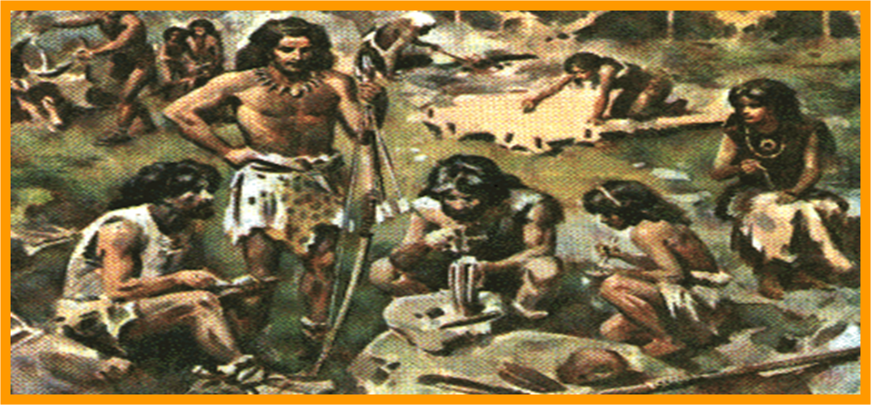

Проверочная работа по теме
«Жизнь первобытных людей»
1. Напиши даты:
а) возникновение земледелия и скотоводства
б) появление «человека разумного»
в) человек выделился из животного мира
г) появилась обработка металлов

2. Дай определение:
а) первобытные люди
б) родовая община
в) религия
г) племя

3. Назови главное отличие древнейших людей от животных.

4. Какие изобретения древнейших людей ты считаешь самыми важными? Объясни.

5*. Какие находки нужно найти археологу, чтобы с уверенностью сказать, что здесь жили древнейшие люди.
6*. Как ты думаешь, какое математическое действие первобытные люди освоили раньше: вычитание или деление? Свой ответ поясни.

ПРИМЕЧАНИЕ: р.т. –Годер, Рабочая тетрадь по истории древнего мира, часть 1.

